Биологически активные 12-производные берберрубина с направленным противораковым действием
П.П. Якупов, П.А. Скаровская, А.Д. Загребаев
Студент 3 курс бакалавриата
Южный федеральный университет, химический факультет, Ростов-на-Дону, Россия
E–mail: Yakupovpp@gmail.com
Разработка мультимодальных препаратов является перспективным направлением в фармакологии. Одним из способов получения таких веществ является модификация природных субстратов для придания им новых свойств в дополнение к тем, которыми они уже обладают. В качестве базового фрагмента в данной работе нами был выбран изохинолиновый алкалоид берберин 1, широко встречающийся в природе, и обладающий широким спектром биологической активности. Он способен легко проникать и адсорбироваться на многих типах клеточных мембран за счёт своей липофильности. При этом важно отметить, что производные берберина обладают еще большей физиологической активностью по сравнению с исходной природной системой. Перспективным направлением для присоединения активных молекул является 12-положение. Потенциальным преимуществом 12-положения является то, что посредством введения заместителей в структуру молекулы кватернизированный атом азота затрагивается в меньшей степени, а также исключается вероятность потери фармакофорного фрагмента в результате гидролиза. Для получения 12-берберин-производных, требуется использование промежуточного вещества, а именно берберрубина 2, который синтезировали путем кипячения берберина в DMF.
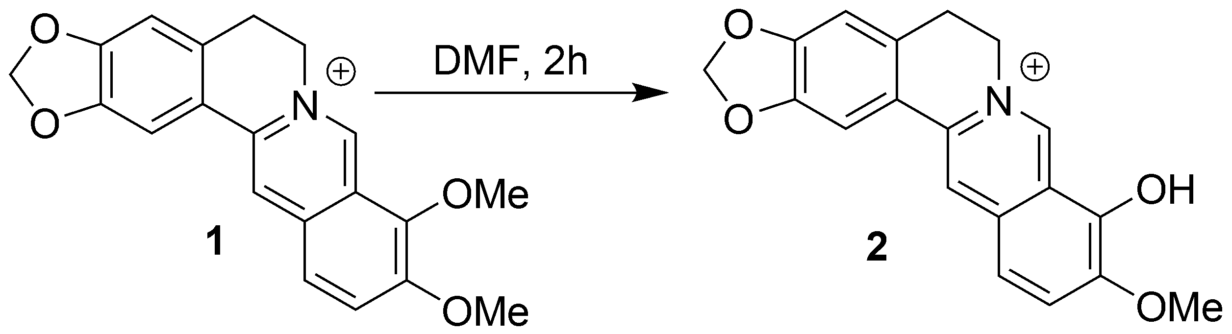
Далее берберрубин вводился во взаимодействие с азоарилами. В результате реакции азосочетания получался продукт ароматического электрофильного замещения. Важно отметить, что в процессе происходит взаимодействие суперэлектрофила с электрофилом. Выбор ариламинов был сопряжен с высокой стабильностью получаемых солей диазония.
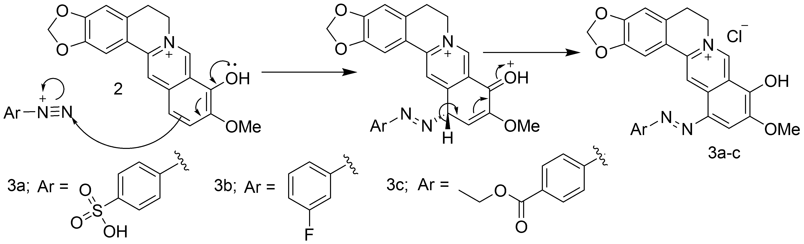
Полученные вещества оказались плохо растворимы во многих растворителях. Примечательно, в водных растворах с разным значением pH происходит резкое изменение растворимости (в щелочных средах происходит увеличение растворимости). Таким образом факт ацидочувствительности 3a-c может быть применен для дифференциации раковых клеток посредством небольшой разности значений pH. В Институте физиологически активных соединений РАН, в Черноголовке, вещества 3a-c прошли биоиспытания на линиях раковых клеток: Jurkat, HeLa и SH-SY5Y. Результаты показали, что несмотря на высокие действующие концентрации, все раковые клетки погибли от апоптоза, а не некроза, что позволяет рассматривать полученные в ходе работы новые 12-производные берберина в качестве перспективных тергетных препаратов.

